迈巴赫原生候选14完整交接
  - AAA重建之前的最后一轮工程 2026年10月11日
本交接锁定 master_candidate_14.blend，即用户所发前后对照图右侧标注“已保存14”的原生工程。它保留外观、内饰和拆解动作，属于当时的可编辑进展快照，整车照片复原与最终外观验收尚未完成。
本次只恢复、读取和整理已有资料。没有启动 Blender，没有修改模型、重新渲染或更新站点。工程原字节已重新下载并核对；说明、脚本、场景参数与内嵌资源由该原文件只读提取。
交接要点 | 核实结果
主工程 | master_candidate_14.blend
文件大小 | 108,834,944 字节
组件和动作 | 970 个标记为 component 的车辆对象，970 个动作数据块
打开依赖 | 9 项图片或环境资源已打包；0 个外部链接库；内置 Bfont Regular
时间线 | 1–160 帧，24 fps，保存时为第1帧
默认画面 | Cycles；MT6_CAM_HERO_FRONT；2560×1600；100%
本次实际检查 | 2026-10-11 19:13:38 北京时间，文件字节及静态结构检查
工程 SHA256：
5210597b1a5e6c56aa44e1df3d04780a628b0ea214b846e22b1112453d9534f5
原生工程 Library ID：libfile_49751b9f38d48191aee4126750610758。该工程是独立主文件；文档附件包本身不包含这份109MB工程。

先读这三条
• 原生候选14、线上A14和后续B系列是不同版本。本交接不含B系列模型或其修改。
• 旧v12 GLB未在本次恢复到可交付文件，也没有证明它与原生14完全同版。不能用它替代主工程。
• 后续打开、编辑或渲染时先另存副本，保留此处完整哈希对应的原文件。

1 版本识别与用户图片
三张用户图片已逐张查看。第一张为前45度单图，1178×1178；与已归档 Maybach14_Front_REF05.png 同尺寸比较，RGB均方根差约1.42/255，符合JPEG再编码后的同一画面。它支持视觉对应，不是工程文件哈希证明。
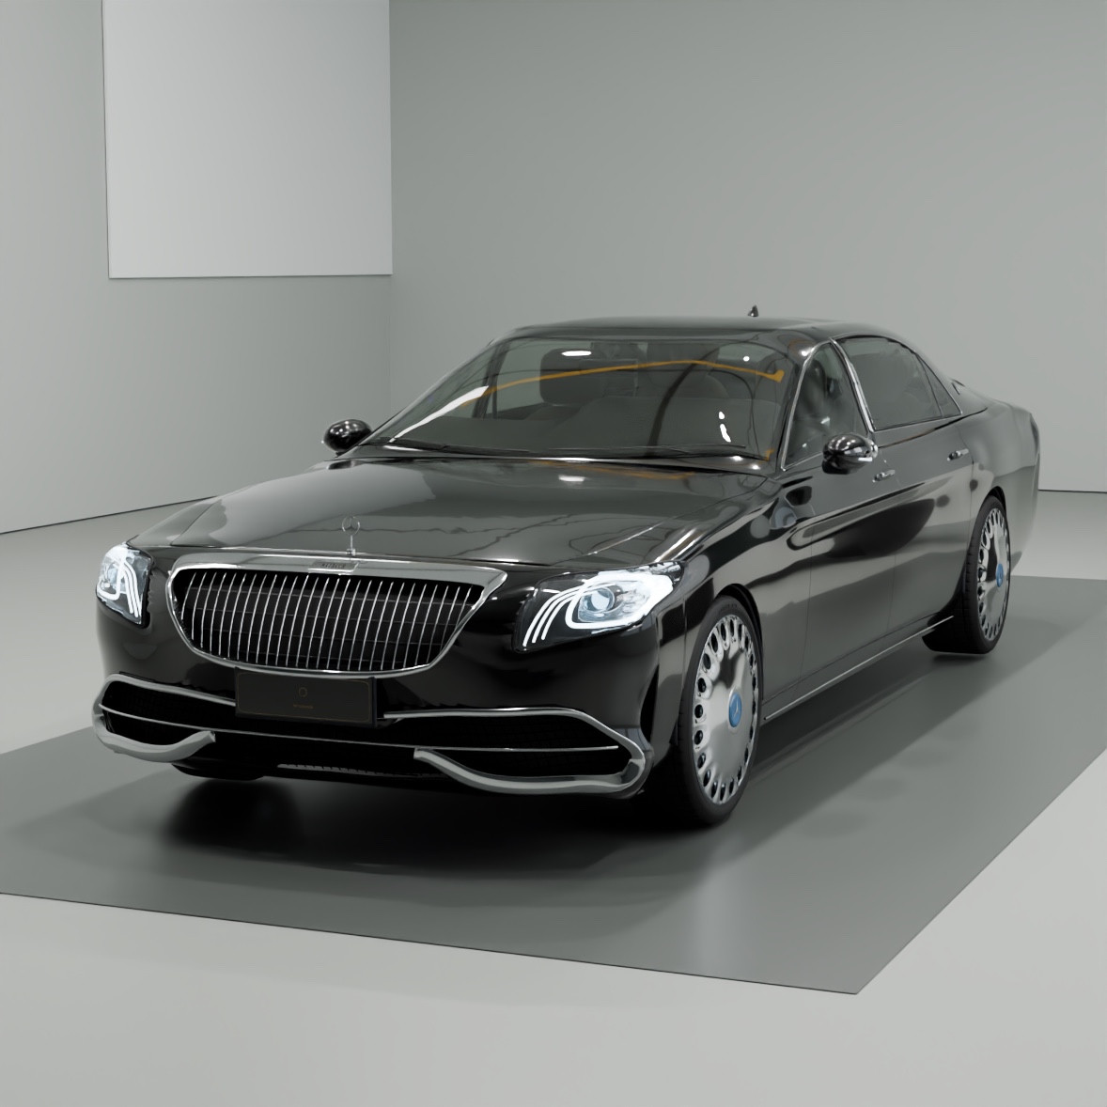
用户给出的原14前45度单图
前部对照图明确写明：左侧候选01，2026-10-10 23:13:31；右侧已保存14，2026-10-11 11:26:21。后部对照图写明：左侧候选01，2026-10-10 23:14:06；右侧已保存14，2026-10-11 11:28:07。以上均为图中北京时间。
对照图自带说明指出灯光、车漆与原始分辨率不同，仅作历史进度对照，不能把亮暗变化全部认作造型改进。前图和后图原字节保留在附件包 reference_evidence 中。
原生14内部修订名为 Maybach_MT1_Combined_14_reviewed_optical_and_lower_U_progress。历史保存时间为2026-10-11 11:22:32，历史重开时间为11:23:09，北京时间；本次没有重新执行该重开过程。

2 文件范围与准确位置

当前可交付来源
主工程的持久来源为 Library 根目录 /master_candidate_14.blend，ID见首页。此次读取副本的位置是 /tmp/maybach-preAAA-handoff-20261011/source/master_candidate_14.blend；这是本次云端临时工作路径，不能当作长期下载入口。
历史工作路径为 /workspace/shared/maybach-multitool-20261010/route1/master_candidate_14.blend。该路径在本次环境未找到，因此保留作来源记录，不能承诺它现在可直接打开。

文档附件包结构
• Maybach14_PreAAA_Handoff.docx：本完整交接，可编辑。
• Maybach14_PreAAA_Handoff.md：同内容文字版，便于检索。
• MAYBACH_MULTITOOL_README_original.txt：原14工程内说明的原文提取，未改写正文。
• native14/SWITCH_VIEW.py：原14内置切换脚本原文，2426字节。
• native14/component_names.json：970个车辆组件的完整名称。
• Maybach14_verified_manifest.json：主工程、嵌入资源、相机和附件的校验信息。
• references/Photo_01.jpg 至 Photo_10.jpg：既有原始照片副本，来自候选04依赖包并核对其原manifest。
• reference_evidence/：用户此次3张版本识别图。
• historical_candidate04/：旧候选04原说明与manifest，仅供历史溯源。
附件包没有重复塞入原生BLEND、GLB、9项完整贴图或独立PBR库。9项运行图片已在原生14内；需要修改图片时，可在工作副本中使用 Blender 的解包功能。

软件与工程源码
历史生产及打开记录使用 Blender 5.2.2；本次文件头记录的格式版本为0502。建议使用该历史版本打开，更新版本兼容性需另行确认。当前970对象、材质、动作与场景即原生可编辑数据，不需要先运行建模脚本。
已恢复原14内的两份文本：MAYBACH_MULTITOOL_README 和 SWITCH_VIEW.py。完整外部生成脚本、所有 route1 至 route6 的中间修正脚本、旧独立QA报告未在本次恢复；不声称可从零一键重建整个工程。

3 打开与渲染使用
1. 下载 master_candidate_14.blend，确认大小及SHA256与首页一致。只读保留一份，并复制成自己的工作文件。
2. 在 Blender 选择 File → Open，打开工作副本。无需同时打开候选04、B系列或旧GLB。
3. 初次打开不需要执行外部建模脚本，也不要为无关文件全局开启自动脚本运行。
4. 时间线先置于第1帧。保存的默认相机是 MT6_CAM_HERO_FRONT，默认引擎为 Cycles。
5. 需要实际渲染时按 F12；完成后在 Render Result 中另存图片。工程默认输出路径是 //renders/Maybach_hero_front.png，双斜杠表示工程所在文件夹下的相对路径。
6. 如出现粉色贴图或缺失库提示，先确认打开的是同一哈希的完整原14；本次静态检查没有发现外部链接库，9项资源都确实具有打包字节。不要用候选04的8项资源去覆盖14。
保存参数为2560×1600、100%、24fps，场景 Cycles 自定义设置记有 samples=32。只读参数不是新渲染证明，也不保证历史1178像素预览会逐像素复现；那些预览可能由专用摄影设置生成。

切换已存的摄影预设
在工作副本的 Text Editor 中选择内置 SWITCH_VIEW.py，修改开头 PRESET，再运行该已核对脚本。它使用文件内已有世界、相机和灯光；没有网络或外部模块依赖。脚本会验证970个车辆组件，并要求切换前后车辆组件的隐藏状态不变。本次只审读脚本，未运行。
PRESET | 机位用途 | 预设输出
reference_showroom | 参考展厅 | 1400×1400
hero_front | 前方棚拍 | 2560×1600
rear_daylight | 后方日光 | 1920×1200
side_profile | 正侧轮廓 | 2400×1200
interior_front | 前舱 | 1600×1200
interior_rear | 后排 | 2400×1714
rear_studio | 后方棚拍 | 2560×1600
参考展厅可设 CAMERA_OVERRIDE 为 MT6_CAM_REF01、MT6_CAM_REF02、MT6_CAM_REF03 或 MT6_CAM_REF05；只覆盖相机，其他预设仍生效。这些是已有照片拟合机位，不能称作精确原照片光照复原。
必须使用原14内的2426字节脚本。旧候选04依赖包的2126字节脚本仍按967件断言，不能覆盖或混用。原14脚本SHA256：
b60b36ed3ad0ba8a8e1515e15a8d3810d4c8c66ba769a90d693cb698ad3ca25c

4 动画与内饰使用
原14包含970个动作数据块及970个车辆组件。源说明称原有967个组件身份和160帧动作保留，新增两枚后排安全带滑动锁舌及一件后排中央低位外罩，合计970件。此次直接读取component属性重新计数为970，动作块计数也为970。
时间线范围已静态核实为1–160帧、24fps。历史动画约定是第1帧组装，65–95帧展开保持，第160帧回位。使用时拖到这些帧或播放时间线，分别检查展开、保持和回位。此次没有评价动作曲线或实际播放，不能把动作数据存在等同于全程无碰撞或首末误差已重新通过。
内饰原生模型仍在。使用 interior_front 或 interior_rear 预设查看，或者从 Outliner 选择对应 MT6_CAM_INTERIOR_FRONT / MT6_CAM_INTERIOR_REAR 相机。内置预设说明明确保留整车可见性，内饰摄影还需检查遮挡与相机穿透；本次没有用隐藏外壳制造新的验收图。
已保存的后排预览名为 Maybach14_Interior_Photo09_Provisional.png。Provisional 表示暂定，不能改称最终验收图。内饰仍需与原始Photo04、Photo08、Photo09等对应视角核查。

已有原14渲染记录
文件 | 历史成图时间 北京时间 | Library ID
Maybach14_Front_REF05.png | 2026-10-11 11:26:21 | libfile_b69836cae00481919357aa93b79e34c9
Maybach14_Rear_REF03.png | 2026-10-11 11:28:07 | libfile_8f83f2e958cc8191b246e2a86a2fb63e
Maybach14_Interior_Photo09_Provisional.png | 2026-10-11 11:31:30 | libfile_8067620812f08191a0a08c7982e91fba
Maybach14_Side_Profile.png | 2026-10-11 11:33:37 | libfile_f817345a92c081919b985d730842fffd
这四份归档PNG已在本次下载确认存在。其中内饰和侧视已打开查看；用户前图还做了同画面像素比较。成图时间来自历史记录，Library上传时间另有延迟，不应混用。图片仍属进展预览，没有新增外观验收结论。

5 实际嵌入资源与参考照片
静态解析发现10个Image数据块，其中1个是 Render Result，另外9个包含PackedFile字节。因此“9项打包资源”和“10个Image数据块”并不矛盾。下表为工程内保存的路径；完整SHA256列入附件manifest。
资源名或尾段 | 内嵌字节数
authored_radio_screen.png | 22,316
C21_F1_RearGlass_baseColor_sRGB.png | 40,521
C21_F1_RearGlass_transmission_linear.png | 31,576
C21_F2_FrontWindshield_baseColor_sRGB.png | 43,304
C21_F2_FrontWindshield_transmission_linear.png | 35,955
comand_photo04_layout.png | 65,685
instrument_photo04_layout.png | 98,374
route5_next/tail_outward_chromatic_shoulders_v1.png | 158
MT6_AUTHORED_32BIT_STUDIO.exr | 33,571,252
前7项PNG及MT6_AUTHORED_32BIT_STUDIO.exr位于工程相对路径 //assets/packed_images/ 下。尾灯倍率图保留历史绝对路径 /workspace/shared/maybach-multitool-20261010/route5_next/tail_outward_chromatic_shoulders_v1.png，但其158字节也已内嵌，因此不应因为该历史路径不存在就断定工程缺图。
MT6环境为原说明所述的计算生成32位浮点棚拍光场，并非摄影HDRI。本次原14中的8项旧资源与候选04依赖manifest对应哈希一致，另增加上述尾灯图；这不代表两份工程同版。

原始照片位置
照片来源为 Library 文件 Maybach_Candidate04_Native_Dependencies.zip，ID libfile_bdbeb21bfc4c8191b538ef4237921abf。ZIP的 references/Photo_01.jpg 至 Photo_10.jpg 已提取，全部按该包native_dependency_manifest.json校验。它们是原始照片资料；用户此次所发三张是历史渲染及对照图，另放reference_evidence，避免当作原车照片。
工程内 reference_authority 记为“Only user Photos 01-10, uploaded 2026-10-07”。已知外观主参考包括01、02、03、05，04为内饰。照片不能提供所有被遮挡部分的精确结构、曲率、厚度或工厂尺寸，工程也未被声明为OEM CAD。

6 这一轮做到哪里
以下来自原14内嵌README，是历史修订记录的中文整理。文中“已审看”仅指当时局部进展，不升级成此次重新验收或整车最终通过。原英文说明另附原文。
候选06：新增两枚后排安全带滑动锁舌，车辆组件达969；没有合入当时的车顶和内窗试验。
候选07：8个后侧内饰数据块改为连续圆角开口；左侧实际Photo09视角曾审看，右侧接触与厚度检查不等于Photo08同机位成图；仍披露左侧隐藏背衬小重叠。
候选08：左后下窗带跟随实际车门，保留969组件与动作。
候选09：两件后排靠枕正面增加宽褶皱；仍为有界的局部修改。
候选10：后排黑色软包弯扶手、原镀铬及缝边，以及冰箱暗色嵌件材质调整。
候选11：冰箱周缘68个sharp标记及中央低位曲面外罩/银唇；新增独立动作后达970件，没有删杯架或推断铰链。
候选12：后门上部4个既有材质槽重绑；尾部反射强度改为2.1，其他候选需另行审看。
候选13：每个后门板223个原面赋予既有黑色nappa材质，保留4577个米色面；没有改拓扑、厚度、UV等。
候选14：前部反射回光强度7；新增158字节sRGB尾灯倍率图及6个先前为空的UV层；纳入尾盖中央/下U连续修正。保留970对象/动作及旧UV，拒绝的四光学几何与后银唇候选没有合入。
原14说明最后明确写着“This is editable verified local progress, not complete photo reconstruction.” 接手时须保留这一范围，不把局部数值与图像检查解释成整车照片级完成。

仍需明确保留的问题
• 整车与10张原照片的形体、窗带、车顶/立柱、尾部体量、表面连续性及光照匹配尚未最终验收。
• 后排内饰仍为暂定预览；右侧内饰对应照片的完整图像检查与隐藏接合问题不能仅凭计数或文件重开解除。
• GLB程序材质、透射、实时显示与Cycles存在差异；旧导入警告及性能不能用原生BLEND结构检查替代。

7 已验证与尚未验证
项目 | 证据与状态
原14身份 | 本次重新下载；大小与SHA256吻合；文件内修订名为Combined_14。
文件结构 | 本次只读解压并完整解析到ENDB；1061对象数据块，车辆component为970，动作970。
依赖 | 本次提取9项PackedFile；0个LI库块；字体Bfont Regular。未运行渲染器。
内置文本 | 本次提取3779字节README与2426字节SWITCH_VIEW.py；保留完整原文。
参考照片 | 候选04依赖ZIP的CRC通过；Photo01–10逐文件大小和SHA256核对。
保存与重开 | 2026-10-11 11:22:32/11:23:09为历史记录，本次没有执行。
动作与回位 | 本次确认帧范围和动作存在，未实播或重测曲线/回位误差。
外观与内饰 | 查看历史图不构成新验收；整体照片复原仍未完成。
GLB与网站 | 旧v12未恢复；此次未打开登录后的线上交互或更新发布。

线上A14与原生14的区别
原14README开头称其是既有 Maybach A14 R17+P3 的可编辑延续。因此A14是上游/线上基线名称，master_candidate_14是后续离线多工具候选编号。两个“14”不能互换。
固定站点为 https://maybach-render-room.aa339519589.chatgpt.site 。据历史交接，线上第14版/R17+P3保持原样，访问为私有；本次没有替换，也没有实测该站点当前交互或重新确认发布状态。访问权限仍由站点原有设置控制。
更早的 Maybach_C18_Site_Delivery_Recovery.md记录的是2026-10-09第4版/C18，只能用来了解早期站点结构，不能作为当前A14或原生14的成品清单。

旧GLB的准确限制
历史文件名 Maybach_Multitool_preserved_v12.glb，记录大小191,590,568字节，实际重导时间2026-10-11 11:44:31北京时间。记录SHA256如下：
ed682f145ce405ce531ba9c94dfa8068e7b1126d15a42d89fc4d9d05c56172f2
本次没有找到该文件的可靠Library ID，也未恢复其字节。v12这个文件名不是“原生14完全同版本”的证据。本次文档与资料包均不宣称已交付配套GLB。

8 接手后的核查顺序
1. 先对主工程核对108,834,944字节和完整SHA256，确认拿到原14。
2. 另存工作副本，用历史相容的Blender版本打开；核查组件、材质、图片和默认相机。
3. 在1、65、95、160帧分别检查组装、拆解与回位，记录实际检查时间；检查结果只对所用副本有效。
4. 需要摄影时使用原14内的SWITCH_VIEW.py；把预设、相机、采样、分辨率及实际成图时间一起记录。
5. 原始10张照片作为造型依据，用户三张历史图片只用于确认要交接的版本。按前、后、侧、内饰逐项比较。
6. 如需GLB，另行获准导出后再记录导出设置、实际导出时间、导入检查、字节数与SHA256；不要直接把未知v12叫作14。
7. 全车验收或站点替换必须有独立明确结论。此次文档整理不授权恢复建模、改站点或启动付费操作。

来源与证据边界
最高优先级：本次已下载原生14的实际字节、直接提取数据、用户所发对照图。其次：对应原14的历史保存/重开和成图记录。候选04的说明只用于原始参考照片与8项继承资源的溯源，不能把其967件、8项图片、旧脚本或旧GLB套用到原14。
本次静态结构检查不执行Blender，因此不会触发工程内脚本。数据解析证明保存内容存在且可读；它不能替代Blender的运行时兼容、依赖图求值、渲染、动画或视觉验收。所有未完成项均在本交接中明确保留。

原始说明与完整清单
与本文一起提供 MAYBACH_MULTITOOL_README_original.txt。它完整保留工程内部英文修订记录。附件包还保留原14的SWITCH_VIEW.py、970组件名称、9项资源的完整哈希、原始照片校验表，以及旧候选04说明原文。无需从本中文整理反推原始措辞。
独立PBR资产库历史名称为 Maybach_Editable_PBR_Assets_Complete.zip，27个16MB编号卷，总419,532,963字节，SHA256为5b3faaf2c3b0258f242d7b606e1ae1e1d1039569842af20cd1fddcd4654e6e08。它是额外材质库，未因此成为原14必需依赖，也不表示已自动覆盖整车。本次没有重组或重复交付该大包。
文档整理结束时间：2026-10-11 19:13:38 北京时间。工程保存和历史图片日期独立保留，没有以整理时间替代。

